**INFORME N° XX -2022-GOREMAD/GRPPYAT-SGDIEI-UI-ADPL**

**A : Ing. JOSE CARLOS YNUMA MOZOMBITE.**

Responsable de la Unidad de Informática

**DE :** **Bach. Ángel David Puma Lima.**

Soporte Técnico.

**ASUNTO :** Conexión a la Red Institucional e Internet.

**REF.**  **:** OFICIO N°463-2022-GOREMAD/PROR.

**FECHA :** Puerto Maldonado, 08 de Noviembre del 2022.

Mediante el presente es grato dirigirme a Ud., con la finalidad de saludarlo y remito informe de actividades realizadas en respuesta del OFICIO N°463-2022-GOREMAD/PROR;

**Actividades Realizadas.**

* Apertura de puntos red y conexión a computadoras de escritorio y portátiles vía Ethernet a la Red Institucional. **Imagen ref. 01**
* Instalación de un Switch Adicional para resolver el escaso número de puertos en la oficina de Procuraduría. **Imagen ref. 02**

|  |  |
| --- | --- |
| 1. **Información de Equipo Instalado** | |
| Denominación : | Switch |
| Marca : | HP |
| Modelo : | JH017A |
| Serie : | CN50GVH2BY |
| Cód. Patrimonial : | 19419-2022 |

**Conclusión**

Se concluye, tras la habilitación de los puntos de red y conexión de los equipos, cada dispositivo posee un acceso a la red e internet en estado óptimo.

Finalmente, por lo expuesto se sugiere, continúe con el trámite correspondiente. Es todo cuanto informo a Ud. Para conocimiento y fines pertinentes.

**Atentamente**

Documento firmado digitalmente

**BACH. ANGEL DAVID PUMA LIMA**

Soporte Técnico

**Gobierno Regional de Madre de Dios**

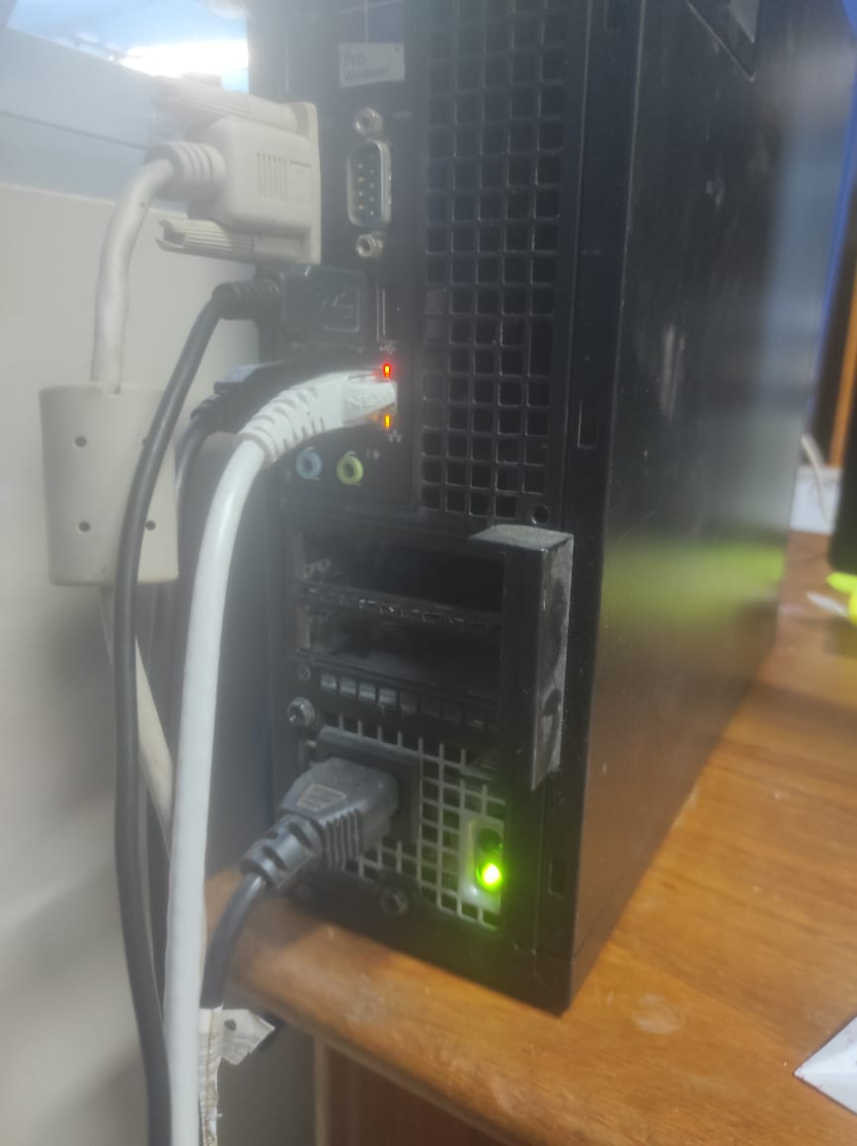

(Imagen ref. 01- Conexión a la red de computadoras de escritorio y portátiles)

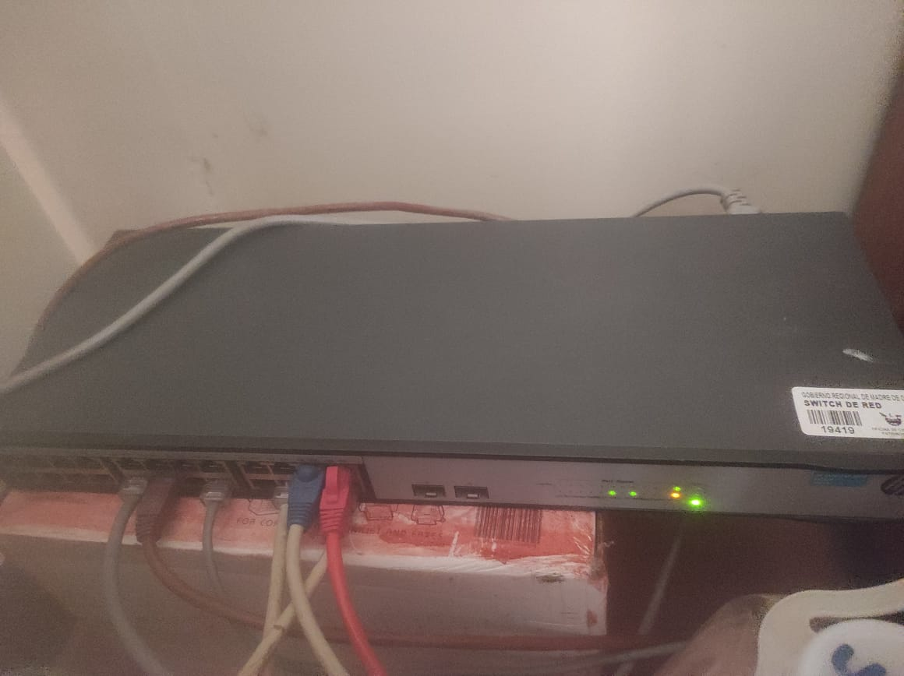

* (Imagen ref. 02- Instalación de Switch 24 puertos Marca HP )